**政务服务关系你我他**

为进一步提升北蔡镇政务公开工作水平，推动政府职能转变，提高行政效率，切实保障人民群众的知情权、表达权、参与权和监督权，切实增强政府公信力执行力。北蔡镇党政办公室于9月29日上午举办了北蔡镇“政府开放日”活动，来自北蔡镇三大社区15名群众代表参观了三大社区中心及政府机关大楼。

居民代表一行首先来到了文化服务中心，在参观过程中，剧院、图书馆、公益教室等惠民设施让大家感受到了镇政府对于群文工作的投入力度，并了解了我镇所开设的各项针对不同群体的公益课程。除此之外，群众代表还体验了非物质文化遗产——浦东说书的魅力。

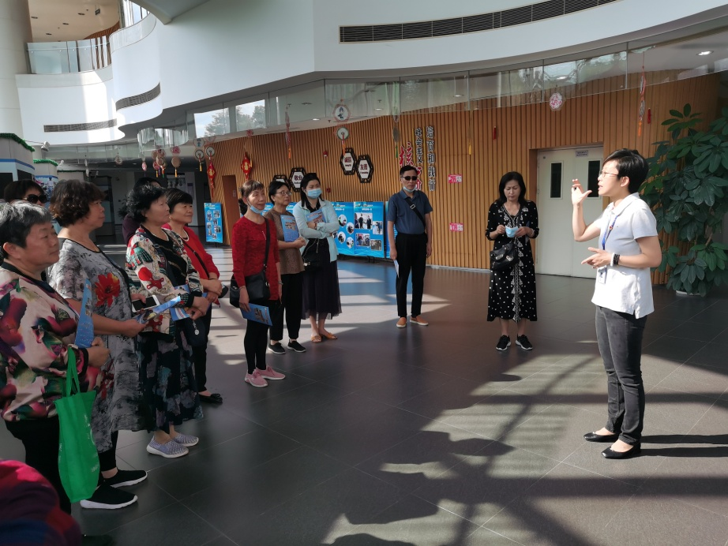

离开了文化服务中心，群众代表一行来到了社区党群服务中心。在这里，工作人员热情的向各位群众代表介绍了我镇社区党群服务中心的工作职责、我镇建设发展情况和优秀党员的先进事例，尤其是在谈到疫情期间的感人故事时，群众代表纷纷对我镇的防疫工作人员竖起了大拇指。

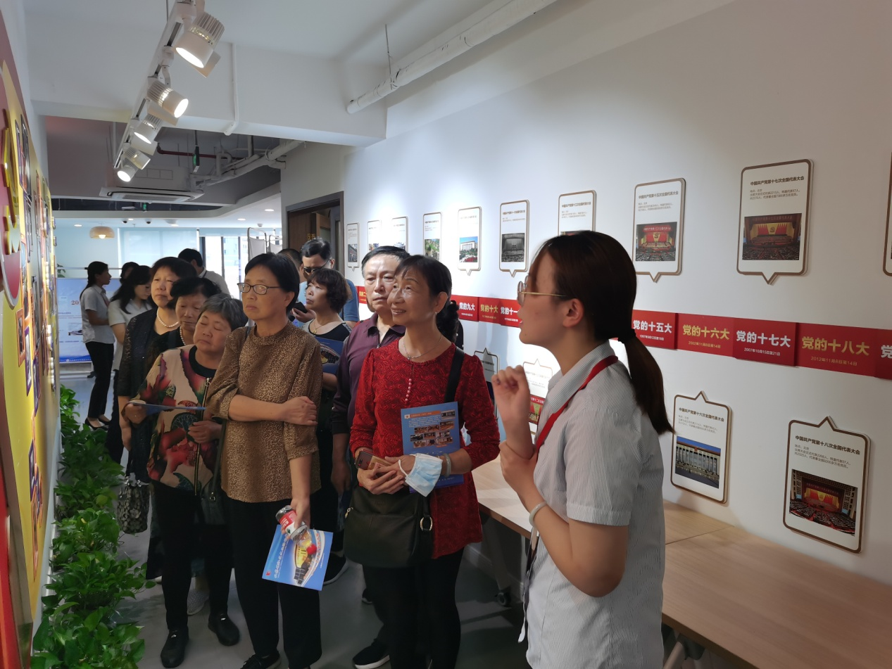

作为服务我镇居民的重要窗口，社区事务受理服务中心是居民代表最为熟悉的地方。而随着时代的不断进步，社区事务受理服务中心也紧跟潮流，不断更新服务方式与流程，让居民享受到了更加便捷规范的政府服务。在中心工作人员的耐心讲解下，各位群众代表对于关心的服务事项有了更深入的了解，社区事务受理服务中心的优质服务也受到了大家的一致好评。

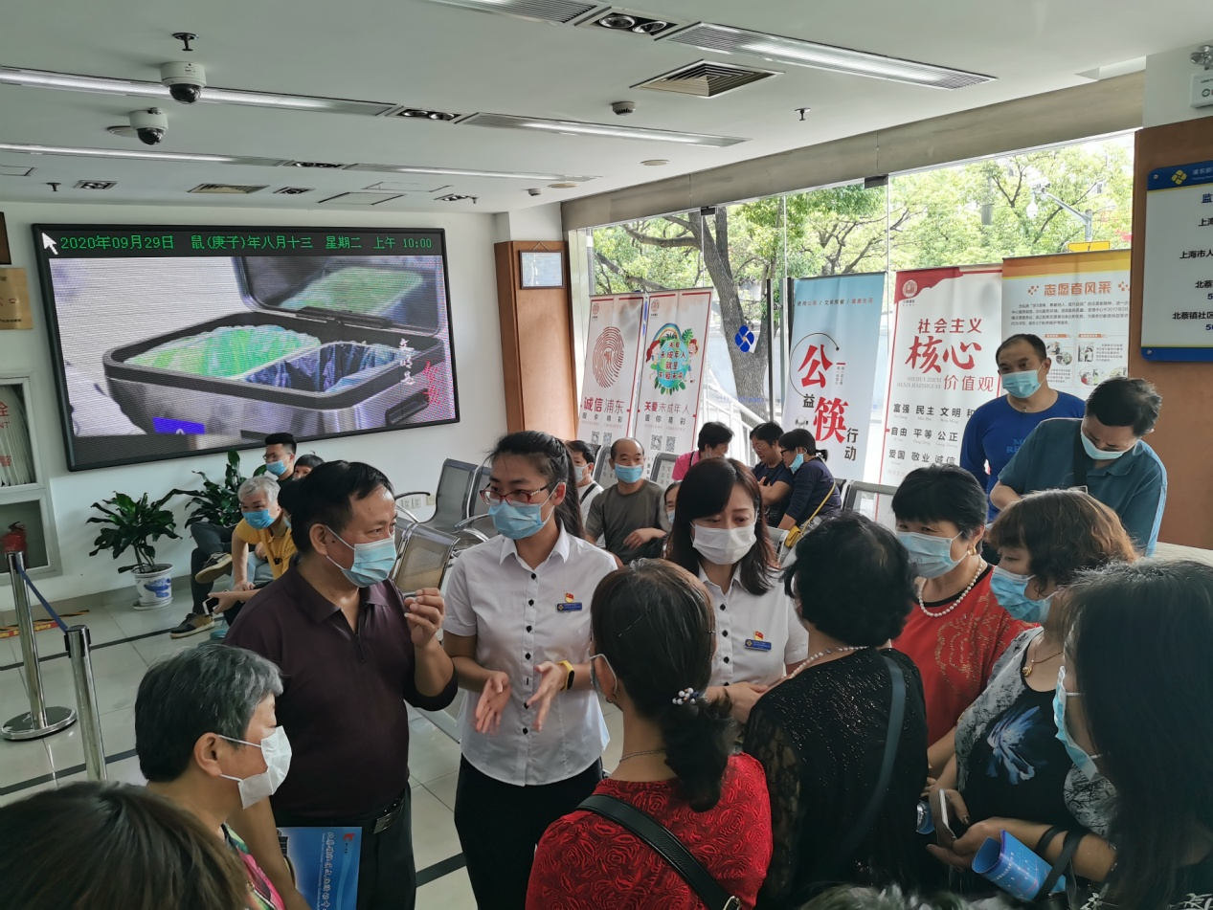

在随后的座谈会上，党政办公室工作人员就我镇2020年政府实事工程推进情况向各位代表进行了详细介绍，同时也就如何开展好2021年政府实事工程向市民代表征询了意见和建议。

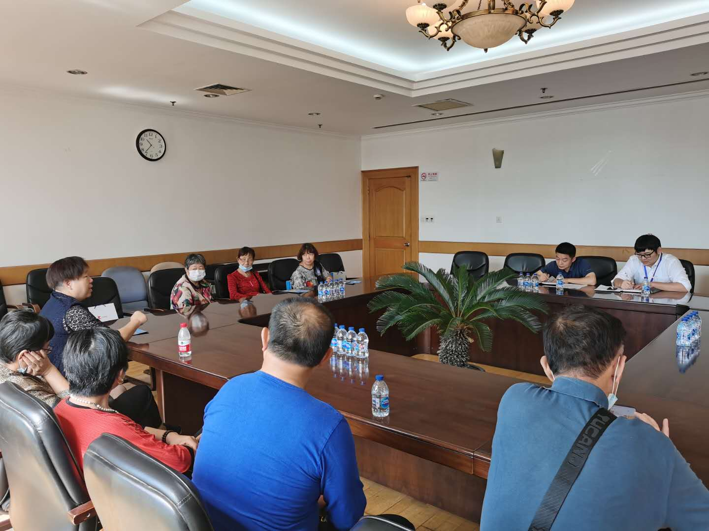

不少居民代表激动地表示，通过参加开放日活动，了解到政府做了大量的工作、付出了艰苦的努力，深刻感受到北蔡镇正在不断发展，变得越来越美丽，越来越宜居，同时也给我们日后工作提供了十分宝贵的意见和建议。北蔡镇“政府开放日”活动圆满落下了帷幕。

北蔡镇党政办公室

2020年9月29日